МАДОУ №1 «Сказка»

Социализация играючи
или
кооперативные настольные игры
в работе психолога ДОУ.

Материал подготовила

Педагог-психолог Серик И.В.

г. Приморско-Ахтарск
1. Социализация играючи или как с помощью настольных игр научить детей взаимодействовать друг с другом.
Почти все родители согласятся, что настольные игры — хороший и полезный способ наконец отвлечь ребенка от экрана смартфона, позвать друзей и устроить яркий семейный вечер. Но кроме очевидных плюсов в виде хорошего настроения, «настолки» имеют целый набор положительных педагогических моментов.
Настольные игры не только учат детей терпению в ожидании своего хода и соблюдению правил игры, умению красиво побеждать и достойно принимать поражение. Они помогают развивать softskills — «гибкие навыки», связанные не с предметными областями, а с личностными качествами и социальным взаимодействием: эмоциональный интеллект, критическое мышление, коммуникация, работа в команде.
Четыре навыка, которые может приобрести и развить ребенок, играя в настольные игры.
Способность понимать другого человека. Умение понять другого человека и взглянуть на мир его глазами — неоспоримо один из важнейших социальных навыков в наши дни. Игры, в которых необходимо предвосхищать действия соперника и использовать эту информацию для планирования своих ходов и действий, несомненно помогут развить этот навык. Некоторые из таких игр требуют от участников постоянно просчитывать как свои действия, так и действия соперников на один или несколько ходов вперед — это, к примеру, простые классические игры как шашки, шахматы и домино или даже большие стратегические игры в духе «Колонизаторов» или «Каркассона», где игроки должны строить города и дороги, добывать ресурсы и торговать ими с соперниками. Более простые игры, как вербально активный «Элиас» и его детская версия «ЭлиасДжуниор» или игры ассоциаций «Диксит», «Имаджинариум» и «Экивоки» тоже учат пониманию мыслей и слов другого человека, выраженных зачастую косвенно. Чем лучше игрок способен смотреть на ход партии глазами соперника, тем более успешен он будет как в игре, так и в жизни.
Гибкость социального взаимодействия Механика некоторых настольных игр полностью отдана на откуп воле случая. С одной стороны, может показаться несправедливым, что, вытянув не ту карту или выбросив определенное число на игральных костях, можно существенно осложнить себе партию или вовсе проиграть. С другой стороны, столкновение с такого рода неудачами полезно, и с ними проще справиться, если они случаются в контексте игры. Существуют и более стратегические игры, где фактор удачи не так существенен, однако положение дел на игровом столе постоянно меняется из-за действий других игроков. Идеальный пример — классическая карточная игра «Уно»: у вас в руке может быть наиболее подходящая к текущей ситуации карта, но другой игрок может изменить цвет карты, которая должна быть выложена далее, или может вовсе выложить карту, из-за которой вам придется пропустить следующий ход. Такие игры учат реагировать на изменения, которые вносят своими действиям другие игроки, а также справляться с игровыми «ударами судьбы», тем самым, обеспечивая множество возможностей для социального взаимодействия.
Невербальная коммуникация.Способность общаться, используя мимику и жесты — важная часть многих современных настольных игр. Улыбки, едва заметные движения глаз, расположение тела — все это может говорить о нас многое, в том числе и в игровой форме. Такие игры как «Визуал» и «Концепт», где нужно объяснять загаданные слова, не используя звуки, а иногда даже и жесты, — прекрасные аналоги набившему оскомину «Крокодилу». Столкновение с кем-нибудь взглядом в ходе игры будет не вызывать чувство неловкости и стеснения, а способствовать успешному завершению игровой партии. Настольные игры, механика которых заточена под невербальную коммуникацию, учат детей следить за своими жестами и мимикой, понимать эмоции своих соперников, эмоциональному интеллекту и эмпатии.
Командная работа. В последнее время в свет вышло множество кооперативных игр — где два и более игрока сотрудничают друг с другом, решая какую-либо общую задачу, а не соперничают. Завершение игровой миссии требует слаженной и сплоченной командной работой, ведь проиграть и победить игроки могут только вместе. Существует множество подобных игр как для детей, так и для взрослых, где участники либо совместно решают какую-то одну задачу, либо соперничают в командной борьбе. Для успешной игры в кооперативные настольные игры дети должны учиться слушать друг друга, быть настойчивыми (но не агрессивными) и внимательными к комментариям партнеров по команде.
Настольные игры — доступный и простой в освоении досуг, который поможет ребенку научиться общаться как со сверстниками, так и со взрослыми, работать в команде, отстаивать свое мнение и слушать других.
2. Что такое кооперативные игры и как они развивают мозг ребёнка?
Настольные игры — отличный способ весело провести время всей семьёй. И это не просто развлечение: такие игры тренируют реакцию ребёнка, помогают ему быстро принимать решения и заставляют работать его мозг. Среди всех настольных игр выделяются кооперативные — такие, в которых участники не соревнуются между собой, а играют против самой игры. Кооперативные игры учат общаться и договариваться с ровесниками и детьми более старшего возраста, даже с родителями. Дети начинают мыслить шире, выходя за пределы личных интересов. Такие маленькие и самостоятельные, они осознают потребность в коммуникации. И самое главное, командный досуг набирает популярность: спорт, настолки, игры. Ведь с их помощью можно приблизиться к решению вечной проблемы: поддаваться ли детям или давать им привыкать к поражениям?
Если вы хотите научить их прислушиваться к мнению более опытных людей, не забывайте о том, что есть способ куда мудрее — постараться решить проблему вместе. А ещё это просто здорово, когда можно попросить о помощи игрока по команде.
Настольные игры — популярный вид детского и семейного досуга, особенно сейчас, когда дети мало играют в дворовые игры, а родители слишком устают, чтобы придумывать игровые сюжеты. Это не только приятное совместное времяпрепровождение: они во многом способствуют когнитивному развитию ребёнка, мотивации к обучению, функций восприятия, памяти, мышления, произвольного внимания и контроля, учат соблюдать границы и правила. Настольные игры могут помочь усвоить такие навыки, как счёт, распознавание объектов, цветов, символов, они развивают категоризацию, воображение и символизацию — способность использовать символы-заместители предметов (карточки, фишки), на базе которой строится обучение чтению и письму. Недаром настольные игры стали неотъемлемым инструментом работы нейропсихологов и логопедов и активно используются в программах подготовки к школе.
Кроме того, совместные игры сближают родителей и детей, гармонизируют их взаимоотношения, объединяя их вокруг совместной деятельности.
Среди настольных игр выделяется отдельная категория — кооперативные игры, где участники играют вместе против поля и должны кооперировать усилия. Они отличаются отсутствием соревновательного момента и выручают семьи с выраженным соперничеством братьев и сестёр, а также детей с неустойчивой самооценкой, которые тяжело переживают проигрыш сопернику.
Что в эмоциональном плане получают дети от такой игры?
- Контакт со сверстниками или семьёй.
- Чувство включённости в совместный процесс, чувство ответственности за общий успех.
- Навыки взаимодействия, кооперации, взаимопомощи.
- Радость и удовольствие, а также возможность выпустить пар, прожить в игре те эмоции (азарт, злость, торжество, волшебное могущество), которые не получается реализовать в жизни.
- Особенно важными оказываются такие игры в жизни детей, чувствительных к оцениванию, переживающих сложности в отношениях с членами семьи.
Занимательная кооперативная игра с ярким сюжетом — это не только интересно, но и полезно. А ещё это отличный способ весело провести вечер всей семьёй!
3.Пример кооперативных игр.
У издательства «Простые правила» недавно вышло две детских кооперативных игры: «Чудо-пони» и «бандито». Обе игры компактные, быстрые, подходят для разновозрастной компании.
Но самое главное, это игры не соревновательные, и могут играть вместе дети 4 и 8 лет, с мамой, бабушкой, и ещё все игроки общаются и договариваются в процессе!
В игре «чудо-пони» есть общая задача у всех игроков: выстроить совместными усилиями на поле квадрат из лошадок и сена, 5 на 5, то есть 25 карточек, до того, как вокруг всех этих лошадок выстроится квадратный забор (7 карточек забора по каждой стороне). Лошадок можно выпускать на поле тройками, причём у всех трёх лошадок должно быть что-то общее, скажем, все три лошадки серые, или все три – в зелёных попонках, или все три – с чёрными гривами. Игрокам надо договариваться о том, кто кому может дать карточку. Не обменять, а просто подарить – для общего дела.
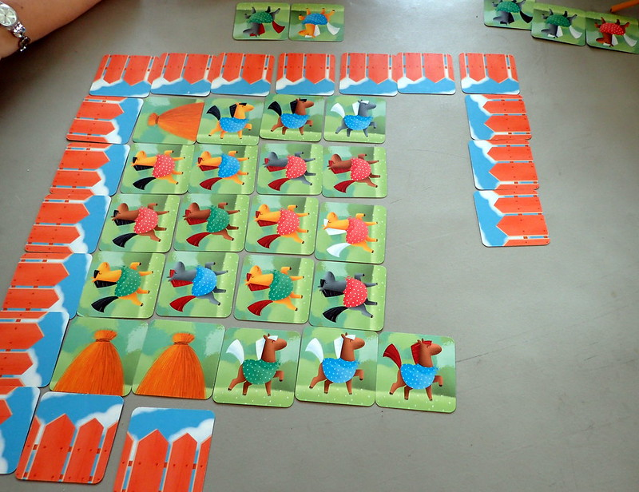

-Ваня, дай мне, пожалуйста, вон ту жёлтую лошадку в синей попоне, тогда я смогу выпустить трёх жёлтых лошадок!
-Да, бери, конечно!
Первыми выкладываем все карточки забора, потом – если можем – трёх лошадок или сено, а в конце – если повезёт – ломаем 2 секции забора карточкой «подкова».
Игра «чудо-пони» хорошо подходит для детей с 4 лет, и вполне годится как для игры втроём, так и для игры с 5-6 детьми. Пожалуй, основное ограничение – для игры нужен достаточно большой стол, поскольку в итоге мы выстраиваем квадрат 7 на 7 карточек.
4.Условия, необходимые для создания социальной ситуации развития детей в игре, соответствующей специфике дошкольного возраста, предполагают:
1) обеспечение эмоционального благополучия через:
- непосредственное общение с каждым ребенком;
- уважительное отношение к каждому ребенку, к его чувствам и потребностям;
2) поддержку индивидуальности и инициативы детей через:
- создание условий для свободного выбора детьми деятельности, участников совместной деятельности;
- создание условий для принятия детьми решений, выражения своих чувств и мыслей;
- недирективную помощь детям, поддержку детской инициативы и самостоятельности в разных видах деятельности (игровой, исследовательской, проектной, познавательной и т.д.);
3) установление правил взаимодействия в разных ситуациях:
- создание условий для позитивных, доброжелательных отношений между детьми, в том числе принадлежащими к разным национально-культурным, религиозным общностям и социальным слоям, а также имеющими различные (в том числе ограниченные) возможности здоровья;
- развитие коммуникативных способностей детей, позволяющих разрешать конфликтные ситуации со сверстниками;
- развитие умения детей работать в группе сверстников;

